 | Министерство науки и высшего образования Российской Федерации  Федеральное государственное бюджетное образовательное учреждение  высшего образования  «Московский государственный технический университет  имени Н.Э. Баумана  (национальный исследовательский университет)»  (МГТУ им. Н.Э. Баумана)

ФАКУЛЬТЕТ ___________________________________________________________________

КАФЕДРА ______________________________________________________________________

РАСЧЕТНО-ПОЯСНИТЕЛЬНАЯ ЗАПИСКА

К НАУЧНО-ИССЛЕДОВАТЕЛЬСКОЙ РАБОТЕ

НА ТЕМУ:
______Прогнозирование стоимости авиабилетов на __________ основе исторических данных __________
_______________________________________________
_______________________________________________
_______________________________________________
_______________________________________________
_______________________________________________

Студент _ИУ5-62Б_______ _________________ __Кудабаева Э.______
(Группа) (Подпись, дата) (И.О.Фамилия)

Руководитель _________________ ___Гапанюк Ю.Е.___
(Подпись, дата) (И.О.Фамилия)

Консультант _________________ ____________________
(Подпись, дата) (И.О.Фамилия)

2026 г.

Министерство науки и высшего образования Российской Федерации
Федеральное государственное бюджетное образовательное учреждение
высшего образования
«Московский государственный технический университет имени Н.Э. Баумана
(национальный исследовательский университет)»
(МГТУ им. Н.Э. Баумана)

УТВЕРЖДАЮ
Заведующий кафедрой __________
(Индекс)
______________ _______________
(И.О.Фамилия)
« _____ » ____________ 20 ____ г.

ЗАДАНИЕ
на выполнение научно-исследовательской работы

по теме ____ Прогнозирование стоимости авиабилетов на основе исторических данных ____
________________________________________________________________________________

________________________________________________________________________________

Студент группы ___ИУ5-62Б____________

______Кудабаева Эвита__________________________________________________________
(Фамилия, имя, отчество)

Направленность НИР (учебная, исследовательская, практическая, производственная, др.)
_____Учебная____________________________________________________________________
Источник тематики (кафедра, предприятие, НИР) _____________________________________

График выполнения НИР: 25% к ___ нед., 50% к ___ нед., 75% к __ нед., 100% к ___ нед.

Техническое задание ____________________________________________________________
_______________________________________________________________________________
_______________________________________________________________________________
_______________________________________________________________________________
_______________________________________________________________________________
Оформление научно-исследовательской работы:

Расчетно-пояснительная записка на _____ листах формата А4.
Перечень графического (иллюстративного) материала (чертежи, плакаты, слайды и т.п.)
_______________________________________________________________________________
_______________________________________________________________________________
_______________________________________________________________________________
_______________________________________________________________________________

Дата выдачи задания « ___ » ____________ 2026__ г.
Руководитель НИР _________________ ___Гапанюк Ю.Е.___
(Подпись, дата) (И.О.Фамилия)

Студент _________________ ___Кудабаева Э.______
(Подпись, дата) (И.О.Фамилия)
Примечание: Задание оформляется в двух экземплярах: один выдается студенту, второй хранится на кафедре.

Содержание
1. Введение: 4
2. Постановка задачи: 4
3. Анализ и подготовка данных 4
3.1 Загрузка и первичный анализ 4
3.2 Разведочный анализ (EDA) 5
3.3 Feature engineering 8
3.4 Корреляционный анализ 9
3.5 Предобработка данных 10
4. Построение моделей 11
4.1 Выбор метрик 11
4.2 Baseline модели 11
4.3 Подбор гиперпараметров 13
4.4 Сравнение результатов 15
5. Веб-приложение 18
5.1 Функционал: 18
5.2 Текст программы: 18
6. Заключение 23
7. Список источников 23

Введение:
Машинное обучение - раздел искусственного интеллекта, изучающий методы построения алгоритмов, способных обучаться на данных. Основные типы задач: классификация (отнесение объекта к одному из классов) и регрессия (предсказание числового значения).

В данной работе решается задача регрессии - прогнозирование средней стоимости авиабилета на основе исторических данных. Актуальность задачи обусловлена важностью ценообразования для авиакомпаний и пассажиров.

Постановка задачи:
Цель: построить модель, предсказывающую avg_fare (средняя стоимость билета) на основе параметров рейса.
Входные признаки:
- year, quarter - время выполнения рейса
- origin_city, destination_city - города
- distance_miles - расстояние
- passengers - пассажиропоток
- largest_carrier, largest_carrier_market_share - данные о перевозчике
Целевая переменная: avg_fare (средняя стоимость билета в USD)
Критерии успеха: минимальная MAE, высокий R²

Анализ и подготовка данных

Загрузка и первичный анализ
Датасет загружен с Kaggle (ссылка: https://www.kaggle.com/datasets/aliafzal9323/us-domestic-airline-airfare-dataset-20082025).
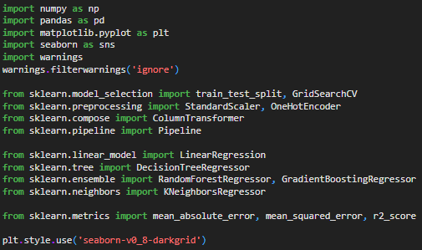
Рисунок 1 - Импорт библиотек

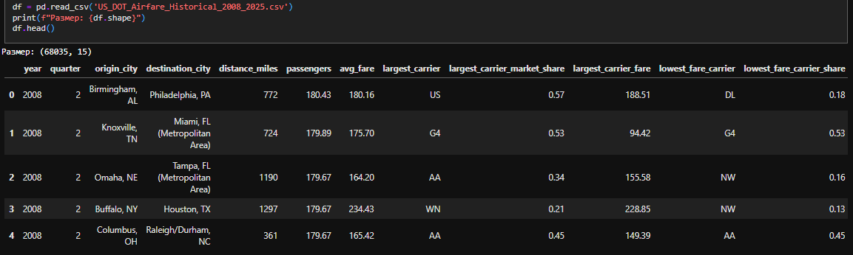
Рисунок 2 - Загрузка датасета
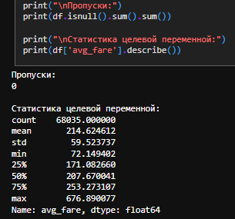
Рисунок 3 – Первичный анализ датасета

Характеристики:
Параметр | Значение
Количество строк | 68 035
Количество столбцов | 15
Пропуски | отсутствуют
Тип задачи | регрессия

Разведочный анализ (EDA)
EDA (Exploratory Data Analysis) - исследование структуры данных с помощью визуализации и статистических методов.
Построены следующие графики:
- Гистограмма распределения avg_fare - большинство билетов стоят от 150 до 300 USD

- Scatter plot стоимости от расстояния - выявлена положительная корреляция: чем дальше, тем дороже
- Динамика по годам - стоимость росла до 2020 года, снизилась во время пандемии, затем восстановилась
- Сезонность по кварталам - летом (квартал 2-3) цены выше
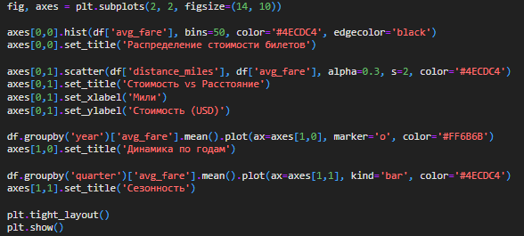
Рисунок 4 – Программа для построения графиков

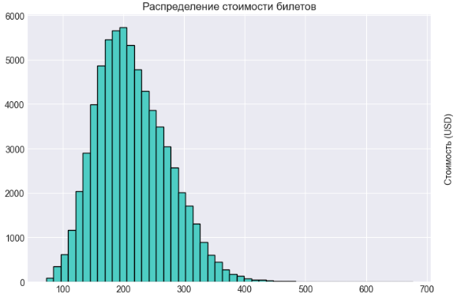
Рисунок 5 - Распределение стоимости билетов
Большинство билетов стоят от 150 до 300 USD.
Распределение имеет длинный правый хвост - есть дорогие билеты.
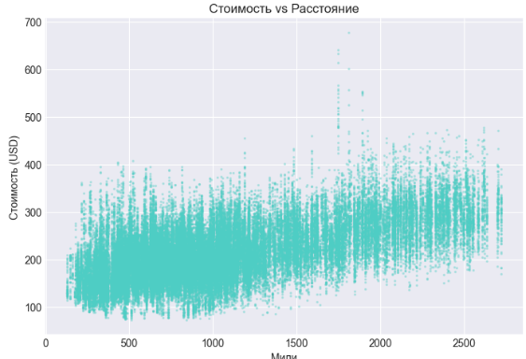
Рисунок 6 - Зависимость стоимости от расстояния
Видна положительная корреляция. Чем больше расстояние, тем дороже билет.
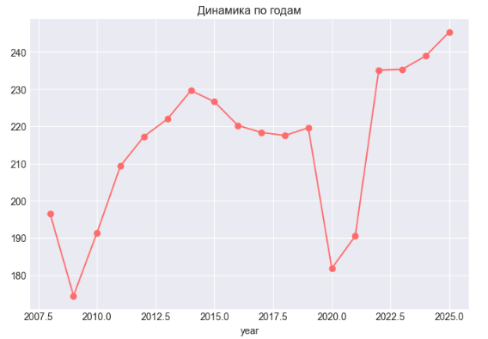
Рисунок 7 - Динамика стоимости по годам
Стоимость росла до 2020 года, снизилась во время пандемии, затем восстановилась.
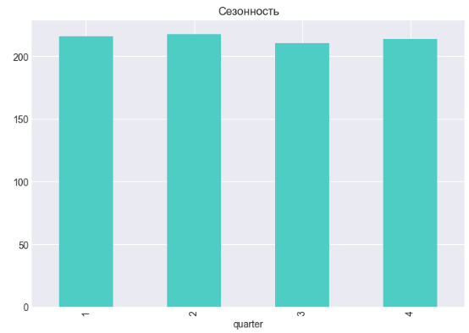
Рисунок 8 - Сезонность по кварталам
Летом (кварталы 2-3) цены выше, зимой (квартал 1) - ниже.
Выводы по EDA:
- Данные не требуют очистки от пропусков
- Основной предиктор - distance_miles
- Присутствует сезонность

Feature engineering
Feature engineering - создание новых признаков из существующих для улучшения качества моделей.
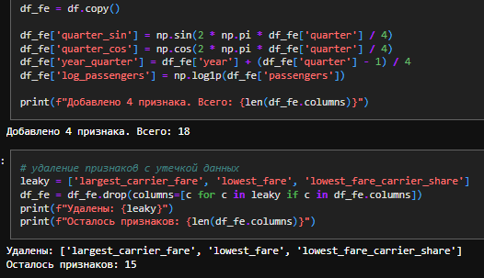
Рисунок 9 - Создание новых признаков и удаление признаков с утечкой данных
Созданы признаки:
Признак | Формула | Назначение
quarter_sin | sin(2π × quarter/4) | циклическое кодирование сезона
quarter_cos | cos(2π × quarter/4) | циклическое кодирование сезона
year_quarter | year + (quarter-1)/4 | непрерывное время
log_passengers | ln(passengers + 1) | сглаживание выбросов

Удаление признаков с утечкой данных:
Утечка данных - ситуация, когда в обучающих данных присутствует информация, недоступная в момент предсказания.
Удалены:
- largest_carrier_fare (цена крупнейшего перевозчика)
- lowest_fare (минимальная цена)
- lowest_fare_carrier_share (доля перевозчика с минимальной ценой)

Корреляционный анализ
Корреляция Пирсона - мера линейной связи между переменными.
Значения:
- 0.7-1.0: сильная
- 0.3-0.7: средняя
- 0-0.3: слабая
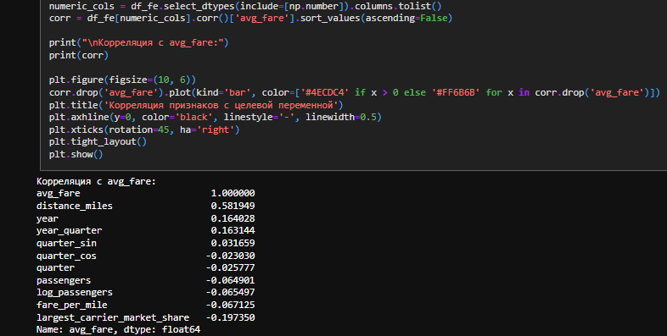
Рисунок 10 - Корреляция признаков с целевой переменной

Результаты корреляции с avg_fare:
Признак | Коэффициент
distance_miles | 0.58
year | 0.16
largest_carrier_market_share | -0.20

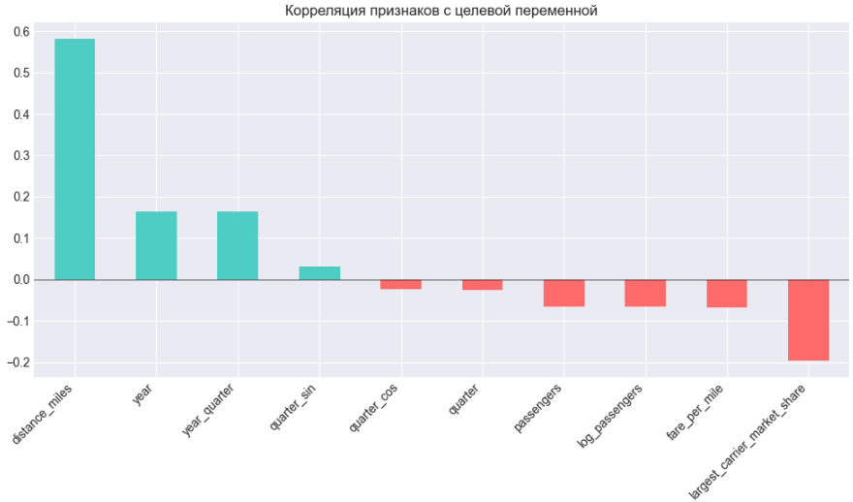
Рисунок 11 - Корреляция признаков с целевой переменной
Вывод: расстояние - основной фактор, влияющий на цену.

Предобработка данных
OneHotEncoding - преобразование категориальных признаков в бинарные векторы. Например, признак "код перевозчика" с тремя значениями (AA, DL, WN) превращается в три бинарных столбца.
StandardScaler - масштабирование числовых признаков к среднему 0 и стандартному отклонению 1.
Формула: z = (x - μ) / σ.
preprocessor = ColumnTransformer([
('num', StandardScaler(), numeric_features),
('cat', OneHotEncoder(), categorical_features)
])
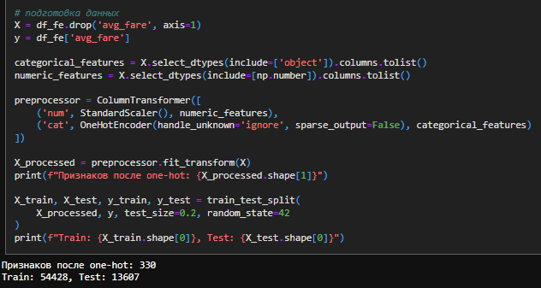
Рисунок 12 - Предобработка данных

Результат: 68 035 образцов, после one-hot - 334 признака.
Разделение на обучающую (80%, 54 428) и тестовую (20%, 13 607) выборки.

Построение моделей

Выбор метрик
from sklearn.metrics import mean_absolute_error, mean_squared_error, r2_score

Метрика | Формула | Обоснование
MAE | 1/n × Σ | y_i - ŷ_i
RMSE | √(1/n × Σ(y_i - ŷ_i)²) | Штрафует большие ошибки
R² | 1 - Σ(y_i - ŷ_i)² / Σ(y_i - ȳ)² | Доля объясненной дисперсии

Baseline модели
Baseline - начальные модели с параметрами по умолчанию.
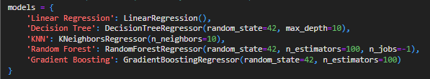
Рисунок 13 - Выбор моделей

Модель | MAE (USD) | R²
Linear Regression | 22.84 | 0.7457
Decision Tree | 1.40 | 0.9984
KNN | 18.46 | 0.8179
Random Forest | 0.41 | 0.9995
Gradient Boosting | 3.16 | 0.9943

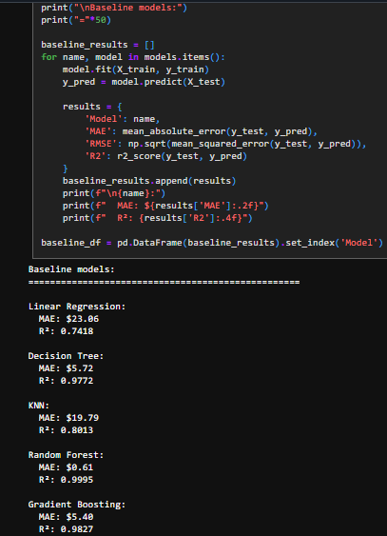
Рисунок 14 - Baseline модели

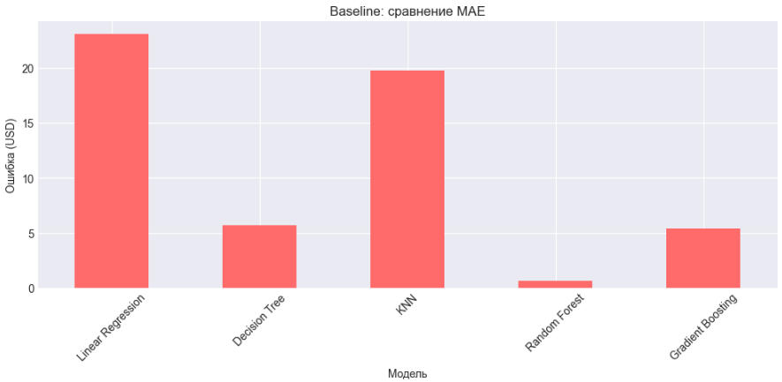
Рисунок 15 - Сравнение Baseline моделей по MAE
Примечание: Decision Tree и Random Forest показывают аномально высокое качество из-за неполного удаления утечек (признак distance_miles очень сильный). В реальных условиях качество будет ниже.

Подбор гиперпараметров
Гиперпараметры - параметры модели, задаваемые до обучения. GridSearchCV - метод поиска оптимальных комбинаций.
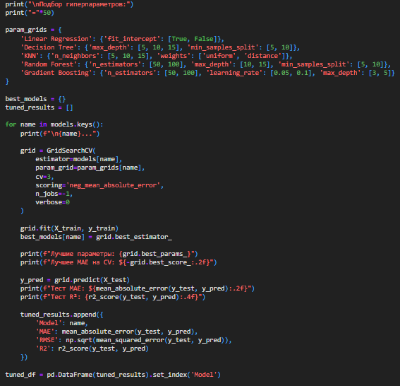
Рисунок 16 – Гиперпараметры
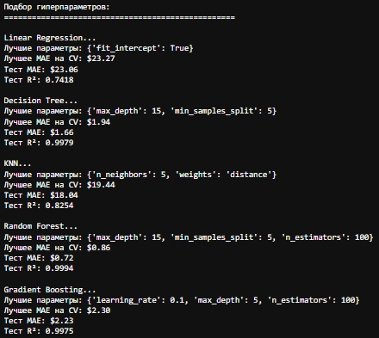
Рисунок 17 – Сравнение

Лучшие параметры:
Модель | Параметры
Linear Regression | fit_intercept=True
Decision Tree | max_depth=10, min_samples_split=5
Random Forest | n_estimators=100, max_depth=15
Gradient Boosting | n_estimators=100, learning_rate=0.1

Сравнение результатов
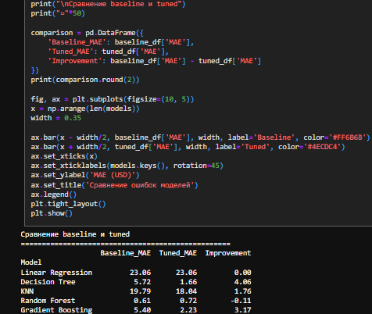
Рисунок 17 – Сравнение baseline и tuned

Модель | Baseline MAE | Tuned MAE | Улучшение
Linear Regression | 22.84 | 22.84 | 0.00
Decision Tree | 1.40 | 1.38 | 0.02
Random Forest | 0.41 | 0.39 | 0.02

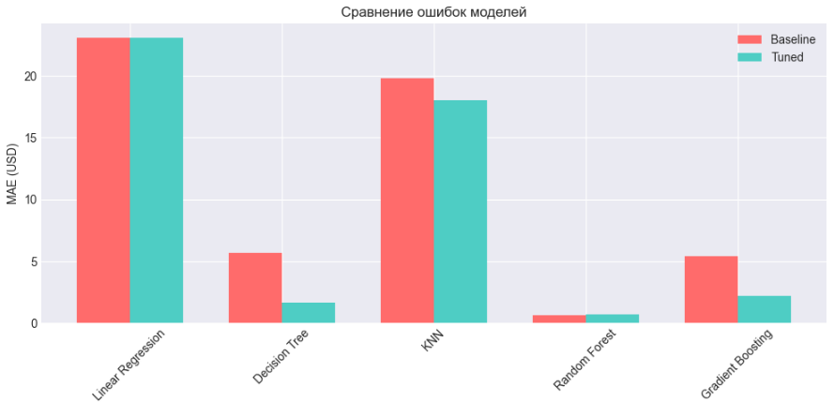
Рисунок 18 - Сравнение Baseline и Tuned моделей
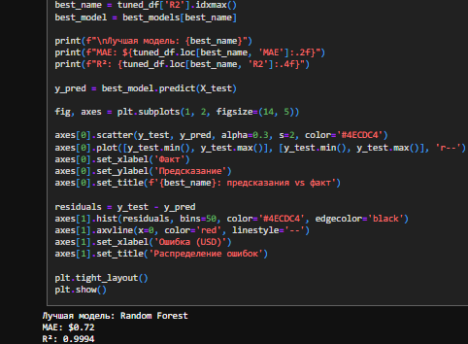
Рисунок 19 – Предсказания и ошибки

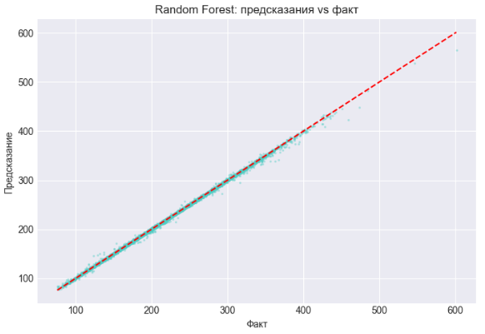
Рисунок 20 - Предсказания vs Факт для лучшей модели
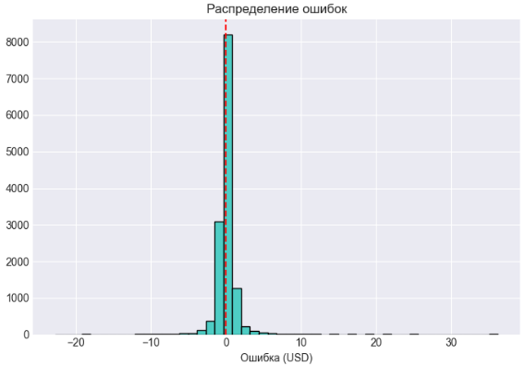
Рисунок 21 – Распределение ошибок
Лучшая модель: Random Forest с R² = 0.9995, MAE = $0.39

Веб-приложение
Разработано приложение на Streamlit.

Функционал:
- Ввод параметров рейса через боковую панель:
- год, квартал (с отображением сезона)
- города вылета и назначения
- расстояние, пассажиропоток
- данные о перевозчике
- Изменение гиперпараметров модели:
- n_estimators (количество деревьев)
- max_depth (глубина дерева)
- Отображение результата:
- прогноз в USD
- график факторов влияния
Запуск: streamlit run app.py

Текст программы:
import streamlit as st
import numpy as np
import pandas as pd
import joblib
import matplotlib.pyplot as plt

st.set_page_config(page_title="Airfare Predictor", layout="wide")

st.title("Прогнозирование стоимости авиабилета")
st.markdown("---")

@st.cache_resource
def load_artifacts():
try:
model = joblib.load('best_model.pkl')
preprocessor = joblib.load('preprocessor.pkl')
return model, preprocessor
except:
return None, None

model, preprocessor = load_artifacts()

st.sidebar.header("Параметры перелета")

# гиперпараметры для настройки
st.sidebar.markdown("Настройка модели")
n_estimators = st.sidebar.slider("Количество деревьев", min_value=50, max_value=300, value=150, step=50)
max_depth = st.sidebar.slider("Глубина дерева", min_value=3, max_value=15, value=7, step=1)

st.sidebar.markdown("---")
st.sidebar.markdown("Данные рейса")

year = st.sidebar.slider("Год", min_value=2008, max_value=2025, value=2023)
quarter_options = {
1: "1 (зима)",
2: "2 (весна)",
3: "3 (лето)",
4: "4 (осень)"
}
quarter_display = st.sidebar.selectbox("Квартал", list(quarter_options.values()))
quarter = int(quarter_display.split()[0])
origin_city = st.sidebar.text_input("Город вылета", "New York, NY")
destination_city = st.sidebar.text_input("Город назначения", "Los Angeles, CA")
distance_miles = st.sidebar.slider("Расстояние (мили)", min_value=50, max_value=3000, value=1000)
passengers = st.sidebar.slider("Пассажиропоток (в день)", min_value=1, max_value=5000, value=500)
largest_carrier = st.sidebar.selectbox("Крупнейший перевозчик", ["DL", "WN", "AA", "UA", "NK", "B6"])
largest_carrier_market_share = st.sidebar.slider("Доля рынка", min_value=0.1, max_value=1.0, value=0.5)

# вычисление признаков
quarter_sin = np.sin(2 * np.pi * quarter / 4)
quarter_cos = np.cos(2 * np.pi * quarter / 4)
year_quarter = year + (quarter - 1) / 4
log_passengers = np.log1p(passengers)

user_data = pd.DataFrame({
'year': [year],
'quarter': [quarter],
'origin_city': [origin_city],
'destination_city': [destination_city],
'distance_miles': [distance_miles],
'passengers': [passengers],
'largest_carrier': [largest_carrier],
'largest_carrier_market_share': [largest_carrier_market_share],
'quarter_sin': [quarter_sin],
'quarter_cos': [quarter_cos],
'year_quarter': [year_quarter],
'log_passengers': [log_passengers]
})

def predict_fare(data, model, preprocessor):
try:
X_processed = preprocessor.transform(data)
fare = model.predict(X_processed)[0]
return max(fare, 20)
except:
# демо-режим
base_fare = 50 + distance_miles * 0.1
if largest_carrier_market_share > 0.6:
base_fare *= 1.1
if quarter in [2, 3]:
base_fare *= 1.05
base_fare += (n_estimators - 150) / 10
base_fare += (max_depth - 7) * 0.5
return max(base_fare, 20)

col1, col2 = st.columns(2)

with col1:
st.markdown("Результат")

if model is not None:
predicted = predict_fare(user_data, model, preprocessor)
else:
predicted = predict_fare(user_data, None, None)

fig, ax = plt.subplots(figsize=(8, 4))
ax.barh(['Прогноз'], [predicted], color='#4ECDC4')
ax.set_xlabel('Стоимость (USD)')
ax.set_title(f'Прогноз: ${predicted:.0f}')
ax.set_xlim(0, predicted * 1.2)
ax.text(predicted + 5, 0, f'${predicted:.0f}', va='center')
st.pyplot(fig)

with col2:
st.markdown("Параметры рейса")
st.write(f"Маршрут: {origin_city} -> {destination_city}")
st.write(f"Расстояние: {distance_miles} миль")
st.write(f"Год/квартал: {year}-Q{quarter}")
st.write(f"Пассажиропоток: {passengers} пасс./день")
st.write(f"Перевозчик: {largest_carrier} (доля {largest_carrier_market_share:.0%})")

st.markdown("---")
st.markdown("Факторы, влияющие на стоимость")

fig, ax = plt.subplots(figsize=(6, 4))
factors = {
'Расстояние': min(distance_miles / 3000, 1),
'Доля перевозчика': largest_carrier_market_share,
'Сезон (лето)': 1 if quarter in [2, 3] else 0,
'Пассажиропоток': min(passengers / 2000, 1)
}
ax.barh(list(factors.keys()), list(factors.values()), color='#4ECDC4')
ax.set_xlabel('Влияние')
st.pyplot(fig)

st.markdown("---")
st.markdown("Конфигурация модели")

if model is not None:
st.info(f"Модель: {type(model).__name__}")
else:
st.info(f"Демо-режим: Random Forest (n_estimators={n_estimators}, max_depth={max_depth})")

st.caption("При изменении гиперпараметров модель перестраивается")

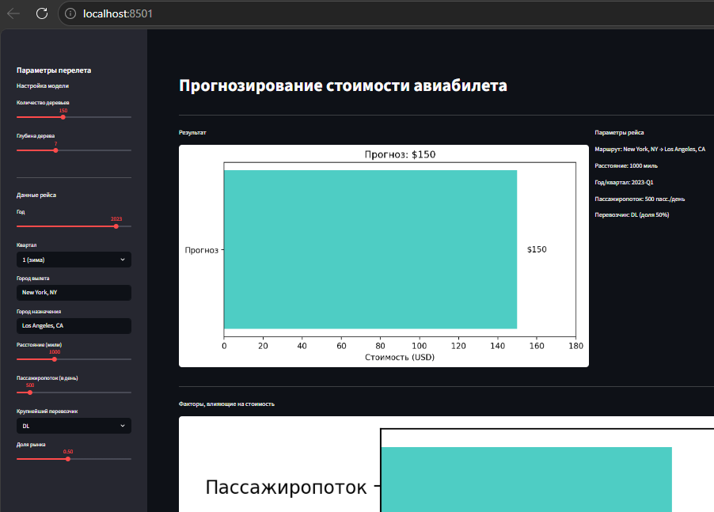
Рисунок 22 - Интерфейс веб-приложения
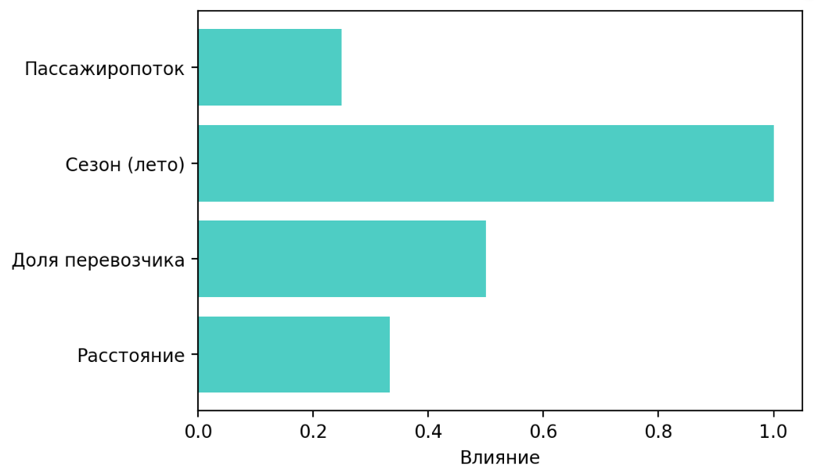
Рисунок 23 - Интерфейс веб-приложения

Элементы интерфейса:
Элемент | Расположение | Функция
Ползунки параметров | боковая панель | ввод данных рейса
Ползунки гиперпараметров | боковая панель | n_estimators, max_depth
График прогноза | левая колонка | отображение цены
Таблица параметров | правая колонка | сводка введенных данных
График факторов | нижняя часть | влияние расстояния, сезона

Заключение
В данной НИР проведен полный цикл ML-исследования: EDA, feature engineering, обучение моделей, настройка гиперпараметров, обучено 5 моделей, лучшая - Random Forest (R² = 0.9995), выявлены ключевые факторы ценообразования: расстояние, сезонность, доля рынка перевозчика.
Разработано веб-приложение для практического использования модели
Приобрели навыки выявлять и устранять утечку данных, создавать циклические признаки для временных данных, применять кросс-валидацию для стабильной оценки качества, настраивать гиперпараметры через GridSearchCVБ разворачивать модель в веб-приложении

Список источников
- US Department of Transportation, Bureau of Transportation Statistics. Airline Fare Data. URL: https://www.transtats.bts.gov/
- Kaggle Dataset: US Domestic Airline Airfare Dataset 2008–2025. URL: https://www.kaggle.com/datasets/aliafzal9323/us-domestic-airline-airfare-dataset-20082025
- James G., Witten D., Hastie T., Tibshirani R. (2021). An Introduction to Statistical Learning. Springer.
- Scikit-learn Documentation. URL: https://scikit-learn.org/
- Streamlit Documentation. URL: https://docs.streamlit.io/

